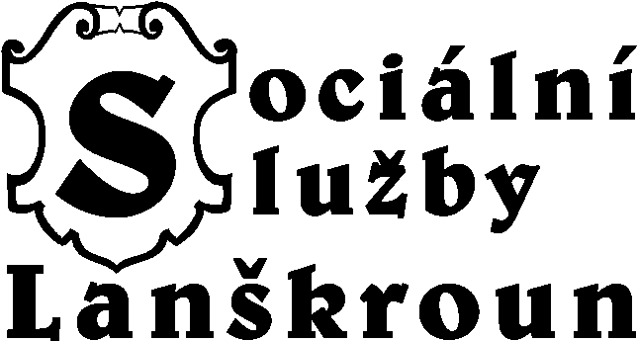

VÝROČNÍ ZPRÁVA O ČINNOSTI A HOSPODAŘENÍ ZA ROK 2010

DOMOV PRO SENIORY
ODLEHČOVACÍ SLUŽBY

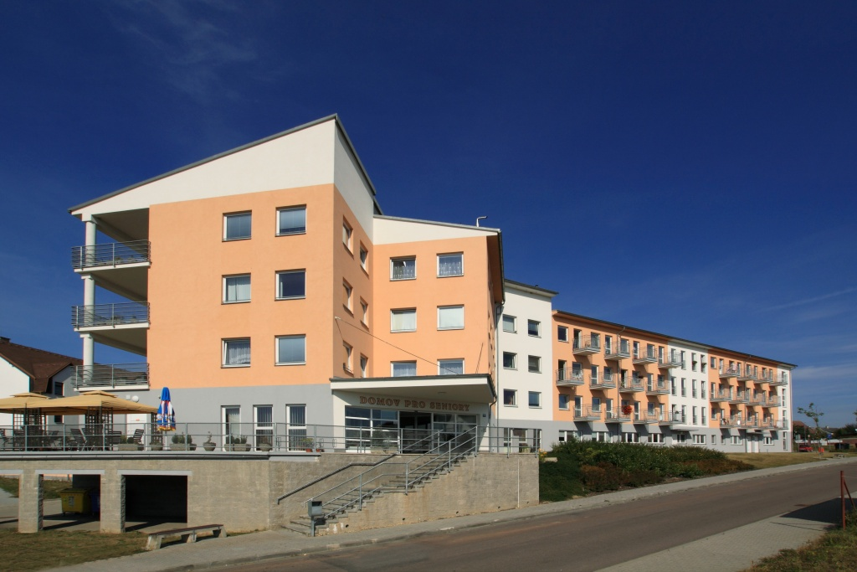

Únor 2011

NÁZEV ORGANIZACE: Sociální služby Lanškroun
SÍDLO ORGANIZACE: Janáčkova 1003, 563 01 Lanškroun
IČO: 750 818 49
ZŘIZOVATEL: Město Lanškroun
INTERNETOVÉ STRÁNKY: www.soslla.cz
STATUTÁRNÍ ZÁSTUPCE – ŘEDITEL
✓ Ing. Milan Minář tel.: 465 503 001 e-mail: reditel@soslla.cz
ODBORNÁ PRACOVIŠTĚ
✓ Zdravotní úsek
vedoucí - Anna Tručková tel.: 465 503 002 e-mail: vrchni@soslla.cz
zdravotní sestry
pracovníci přímé obslužné péče
✓ Technický úsek
vedoucí - Marta Šifrová tel.: 465 503 005 e-mail: vtu@soslla.cz
recepční
údržbáři
vedoucí pradlena a pradlena/švadlena
uklizečky
✓ Sociální úsek
vedoucí – Marcela Knápková, DiS. tel.: 465 503 006 e-mail: soc.pracovnik@soslla.cz
aktivizační pracovník
instruktor sociální péče
✓ Ekonomický úsek
vedoucí – Ing. Věra Novotná tel.: 465 503 003 e-mail: ekonom@soslla.cz
účetní
mzdová účetní
Sociální služby Lanškroun – Domov pro seniory a Odlehčovací služby (dále jen Domov) je příspěvková organizace, která má právní subjektivitu a vystupuje v právních vztazích v rozsahu daném zřizovací listinou. Svými finančními vztahy je napojena na státní rozpočet a rozpočet města Lanškroun. Organizace je členem Asociace poskytovatelů sociálních služeb ČR.
• poslání domova pro seniory
Domov poskytuje seniorům a osobám se zdravotním postižením formou komplexní péče takovou podporu a pomoc, která jim umožní zachovat si v co největší míře svůj dosavadní způsob života se svými zájmy, koníčky a příležitostmi, jež mají jejich vrstevníci.
Domov poskytuje sociální služby, umožňující lidem v nepříznivé sociální situaci žít běžným životem, při zachování jejich důstojnosti a možnosti o své osobě sami rozhodovat v prostředí, které co nejvíce vyhovuje jejich potřebám.

• cílová skupina DOMOVA PRO SENIORY
Cílovou skupinu Domova pro seniory tvoří občané starší 65 let pobírající starobní nebo invalidní důchod, kteří potřebují každodenní nepřetržitou komplexní péči v rozsahu námi nabízených služeb.
Domov však není vhodný pro osoby vyžadující služby, jež neposkytujeme, ani pro osoby, potřebující služby zvláštního režimu, dále pro osoby, které by narušovaly klidné soužití s ostatními klienty, pro agresivní, infekčně nemocné a mentálně postižené osoby. Není vhodný také pro ty, jimž by k zajištění péče stačily služby nižšího typu (např. pečovatelské služby apod.).

• počet a struktura klientů
K 31. 12. 2010 žilo v Domově celkem 86 klientů, z tohoto počtu bylo 15 mužů a 69 žen.
Věková struktura klientů za rok 2010: do 65 let - 1 klient
od 66 do 75 let - 11 klientů
od 76 do 55 let - 38 klientů
od 86 do 95 let - 29 klientů
nad 95 let – 5 klientů.
Nejstaršímu obyvateli Domova bylo 100,8 let a nejmladšímu obyvateli Domova 62,7 let. Průměrný věk v Domově byl 83,4 roků.
V roce 2010 celkem 42 klientů ukončilo pobyt v Domově pro seniory nebo v Odlehčovacích službách. Z toho 25 klientů zemřelo a 10 klientů odešlo zpět do domácího prostředí, 4 klienti z Odlehčovacích služeb nastoupili do Domova pro seniory, 2 klienti odešli do léčebny dlouhodobě nemocných, 1 klient se přestěhoval do jiního zařízení. K 31. 12. 2010 byl celkový počet nástupů 42.
V roce 2010 jsme dosáhli průměrné obloženosti lůžek 98,82%. Celková kapacita Domova pro seniory byla 85 klientů a Odlehčovacích služeb 4 klienti. Trvalé bydliště v Domově má celkem 62 klientů, ostatní klienti si ponechali své dřívější bydliště.
K 31. 12. 2010 bylo evidováno v pořadníku 120 žadatelů. V průběhu roku 2010 bylo evidováno 6 neuspokojených žadatelů z důvodů, že nesplňují cílovou skupinu Domova dle zákona č. 108/2006 Sb. nebo z důvodu naplnění kapacity. Dále bylo v roce 2010 vyřazeno celkem 20 žadatelů z pořadníku z důvodů úmrtí a 4 žadatelé byli z pořadníku vyřazeni na vlastní žádost.

• PŘÍSPĚVEK NA PÉČI
Příspěvek na péči | Počet uživatelů k 1. 1. 2010 | Celkem Kč/měsíc k 1. 1. 2010 | Počet uživatelů k 31. 12. 2010 | Celkem Kč/měsíc k 31. 12. 2010
nemá | 3 | 0 | 3 | 0
I. stupeň lehká závislost | 24 | 48 000,- | 21 | 42 000,-
II. stupeň středně těžká závislost | 23 | 92 000,- | 27 | 112 000,-
III. stupeň těžká závislost | 16 | 128 000,- | 14 | 112 000,-
IV. stupeň úplná závislost | 18 | 216 000,- | 19 | 228 000,-
Celkem: | 84 | 484 000,- | 84 | 494 000. -

• Volnočasové aktivity v Domově
Naší snahou v Domově je, aby klienti žili bohatým kulturním životem. Kdo má zájem, může si vybrat ze široké nabídky aktivizačních programů. Organizování volnočasových aktivit je v působnosti sociálního úseku Domova. Pro tuto činnost je vyčleněn zejména aktivizační pracovník.
Domov také vydává každý měsíc vlastní časopis „Důchodníček“, který je velmi oblíben nejenom klienty Domova, ale protože je na www stránkách i jeho elektronická verze, je čten a oblíben i u mnoha lidí po celé republice i mimo ní.

Nabízené volnočasové aktivity v roce 2010:

✓ bohoslužby - katolická, evangelická, pravoslavná,
✓ trénink paměti,
✓ keramická dílna,
✓ skupinové cvičení,
✓ hudební odpoledne s panem Reslerem,
✓ biograf senior,
✓ páteční poslech nestárnoucích melodií,
✓ předčítání denního tisku,
✓ skupinová muzikoterapie,
✓ canisterapie,
✓ bingo,
✓ kuželky,
✓ stolní hry,
✓ schůze obyvatel,
✓ stravovací schůze,
✓ kavárnička s křeslem pro hosta,
✓ veřejné plavání,
✓ procházky s klienty,
✓ švadlenka,
✓ výtvarná dílna,
✓ pétanque,
✓ prohlížení fotografií z akcí na PC,
✓ poradna pro nedoslýchavé AUDIOHELP,
✓ vařeníčko, pšeníčko,

Individuální volnočasové aktivity na pokojích klientů nabízené v roce 2010:
✓ aromaterapie,
✓ bazální stimulace,
✓ poslech hudby (CD),
✓ povídání s pracovníky, dobrovolníky,
✓ předčítání knih/Důchodníčku,
✓ luštění křížovek,
✓ muzikoterapie.

Výlety v roce 2010:
✓ Čenkovice – 7. 4. 2010 – 4 klienti.
Nejnavštěvovanější aktivity v roce 2010:
✓ společenské akce,
✓ Biograf senior,
✓ páteční poslech nestárnoucích melodií,
✓ skupinové cvičení,
- hudební odpoledne s harmonikářem panem Reslerem.

Velké společenské akce v roce 2010:
Datum | Název akce | Účast klientů
10. 2. 2010 | Valentýnský ples | 41
29. 4. 2010 | Pálení čarodějnic | 35
13. 5. 2010 | Vystoupení klientů z Domova u studánky | 46
31. 5. 2010 | Kácení máje | 37
25. 6. 2010 | Čermenské slavnosti | 22
1. 9. 2010 | Loučení s létem | 54
11. 10. 2010 | Exkurze do pekárny Sázava | 11
21. 10. 2010 | Oslava 4. výročí Domova | 56
6. 12. 2010 | Mikulášská nadílka | 80
22. 12. 2010 | Štědrovečerní večeře | 54

• zaměstnanci
Provoz celého zařízení a poskytování služby v Domově pro seniory a Odlehčovacích službách zajišťoval tým sestávající celkem z 56,289 přepočtených pracovních úvazků. Z toho zdravotnických pracovníků bylo 7,75, pracovníků sociálního úseku 3 a pracovníků v sociálních službách 19.

Organizační schéma pracovního týmu vypadalo k 31.12.2010 takto:
úvazek
1. ředitel 1,0
1.1.1. ekonom 1,0
1.1.2. účetní/spisový pracovník 1,0
1.1.3. mzdová účetní/pokladní/ref. majet. správy 1,0
1.2. vnitřní auditor 0,1
1.3. vedoucí technického provozu 1,0
1.3.1. vedoucí pradlena a pradlena/švadlena 2,0
1.3.2. údržbář 2,0
1.3.3. recepční 2,0
1.3.4. uklizečka 6,814
1.4. vedoucí sociální pracovník 1,0
1.4.1. instruktor sociální péče 1,0
1.4.2. aktivizační pracovník 1,0
1.5. vedoucí zdravotního úseku 1,0
1.5.1. zdravotní sestra 5,0
1.5.2. fyzioterapeut 1,0
1.5.3. nutriční terapeut 0,75
1.5.4. pracovník přímé obslužné péče 19,0
1.6. vedoucí stravovacího úseku 1,0
1.6.1 zástupce šéfkuchaře 1,0
1.6.2 kuchař 2,0
1.6.3 pomocný kuchař 2,625
1.6.4 pomocná síla v kuchyni 1,0
1.6.5 zásobovač 1,0

CELKEM 56,289

Věkově byly mezi pracovníky zastoupeny všechny kategorie od absolventů až po zralé pracovníky. Průměrný věk zaměstnanců byl 40,67. Nejpočetněji byla zastoupena věková kategorie 20-35 let (24 zaměstnanců).
V zařízení bylo zaměstnáno celkem 8 mužů.
Zaměstnanci THP a provozního úseku pracovali v jednosměnném provozu v osmihodinových směnách. Pracovníci v přímé péči (zdravotní sestry, pracovníci přímé obslužné péče) pracovali ve dvanáctihodinových směnách.
Všichni pracovníci splňovali kvalifikaci, požadovanou pro své pracovní zařazení. Všechny kmenové pracovnice v přímé obslužné péči splňovali k 31. 12. 2010 předepsanou odbornou způsobilost pracovníka v sociálních službách. 1 THP pracovnice si zvyšuje kvalifikaci dalším studiem na VOŠ.

Přehled dosaženého vzdělání:
VŠ - 4 pracovníci
VOŠ - 2 pracovnice
SŠ - 28 pracovníků

Všichni pracovníci se dále průběžně vzdělávali formou účasti na akreditovaných vzdělávacích akcích.
V průběhu roku 2010 došlo k navýšení počtu pracovních úvazků proti roku 2009 o 1,1 (v souladu s plánovaným počtem, uvedeným v žádosti o dotaci na rok 2010). Změna úvazků se v hlavní činnosti týkala pozic pracovník v přímé obslužné péči +1,0, vnitřní auditor standardů kvality –0,9, ekonom +1,0 nutriční terapeut +0,5, zdravotní sestra –0,5.
Kromě zaměstnanců v hlavním pracovním poměru konaly další činnosti, spojené s poskytováním služby v Domově, osoby na dohody o provedení práce (včetně brigádníků - studentů).
I v tomto roce bylo pokračováno ve využívání činnosti dobrovolníků. K 31.12.2010 docházelo do Domova pravidelně 5 dobrovolníků. Jeden provádějící canisterapii, další jako vedoucí v počítačové klubovně a tři jako společnice ke klientům.

V roce 2010 byl umožněn výkon alternativních trestů dvěma osobám formou bezplatného odpracování celkem 184,5 hodin v areálu Sociálních služeb Lanškroun.

• PÉČE A SLUŽBY
Modernizace, údržba a rozvoj Domova:
V roce 2010 probíhalo průběžně barevné malování pokojů klientů tak, aby se vzhledem přiblížily ke stylové výmalbě chodeb. Ke zvýšení bezpečnosti bloudících klientů v noci byly před vstupy na schodiště zhotoveny otevírací branky. Pořízením dorozumívacího systému GSM Senior byl odstraněn problém rychlé komunikace pracovníků přímé obslužné péče a zdravotní sestry ve směně. Byl vytvořen pokoj paliativní péče nad jehož obyvateli přebral patronát obvodní lékař MUDr. Bohumil Skála.
Průběžně během roku byly odstraňovány závady na objektu či vybavení, vzniklé opotřebením nebo chybnou konstrukcí.

Úroveň bydlení:
Uživatelé bydlí v jednolůžkových nebo dvoulůžkových pokojích. Kromě pěti pokojů mají všechny pokoje své sociální zařízení a kuchyňský kout.
Interiéry zařízení byly průběžně doplňovány novým drobným mobiliářem. V průběhu roku 2010 bylo pořízeno jedno pojízdné polohovací křeslo a jedno koupací lůžko. Ve vybavení nechybí polohovací a zvedací zařízení pro usnadnění pohybu uživatelů s pohybovým postižením, uživatelé mají k dispozici dle potřeby několik typů lůžek – od běžných válend po elektricky polohovatelná lůžka.
Každý uživatel má na pokoji vlastní uzamykatelné skříně, na všech pokojích je přípojka na televizi a telefon.
Obytné prostory i chodby si uživatelé za pomoci pracovníků zdobí a zútulňují buď svými výtvarnými dílky či výrobky nebo plakáty, obrázky apod.
Všechny pokoje jsou zamykatelné, klíče od nich mají uživatelé k dispozici. Na každém patře je vždy jedna společná koupelna osazená různými typy koupacích van, kde mají jednak možnost mobilní uživatelé samostatného vykoupání, jednak slouží ke koupání nepohyblivých uživatelů.
Každý uživatel si dle svých schopností buď sám, či s podporou stlal a uklízel ve svém pokoji.
Praní a žehlení osobního a ložního prádla uživatelů zajišťovaly převážně pracovnice v prádelně. Uživatelé však mají k dispozici sušák i žehlící prkno se žehličkou při případném vlastním praní osobního prádla.

Stravování uživatelů:

Následující tabulka ukazuje porovnání výše stravovací normy a skutečnosti:
 | celkem za rok 2010
stravovací norma | 2.062.854,-- Kč
skutečnost | 2.170.518,58 Kč

Stravu tvořilo pět (v případě diabetické diety šest) jídel denně.
Uživatelé měli možnost dle svých schopností, přání a zdravotního stavu stolovat buď v jídelně, nebo v jídelničkách na jednotlivých patrech či pokojích.
Uživatelé měli možnost oběd, od pondělí do pátku, vybírat ze dvou menu. Na kuchyňkách na patrech nebo v zájmové klubovně si mohli klienti připravit i svá jednoduchá jídla.
Uživatelé ve stravovací komisi pomáhali nutriční terapeutce sestavovat jídelníčky, při tom uplatňovali názory, přání a připomínky ostatních uživatelů.

Vzdělávání pracovníků:
Během roku 2010 absolvovali pracovníci následující semináře a školení:
Téma semináře či školení | Počet školených pracovníků
VEMA aktualizace | 10
Povinnosti personalistů | 1
Správa pokladny v příspěvkových organizacích | 1
Ekonomie a účetnictví | 6
Nový katalog prací v roce 2010 | 1
Zařazování zaměstnanců do platových tříd v roce 2010 | 2
Efektivní manegemen v období ekonomické recese | 1
Standardy prakticky | 1
Standardy prakticky aneb jak se domlouvat s klientem | 1
Problematika imobility, management inkontinence | 12
Prvky kinetiky v péči o klienty s poruchou hybnosti | 13
II. Psychiatrická konference – rozdělení, léčba, psychoterapie, ambulantní péče závislostí | 3
Stravování v provozech účelového stravování | 1
Nutriční péče o klienty v Domovech pro seniory | 13
Supervize | 20
Reminiscenční terapie | 1
Školení a zkouška dle vahlášky ČÚBP č. 50/78Sb. | 1
Školení obsluh tlakových nádob | 2
První pomoc | 30
Komunikace se seniory | 5
Umění komunikace | 4
Umírání a smrt v práci soc. pracovníka | 1
Sebehodnocení a hodnocení pracovníků v soc. službách | 3
Umírání a smrt v práci pracovníků v soc. službách | 2
Bazální stimulace | 2
Stravování v zařízeních soc. služeb | 3
Individuální nutriční postupy a dietní systém | 1
Řízení rizik – rizikové plány | 15
Standardy prakticky aneb jak se domlouvat s klientem | 1
Paliativní péče | 6
Komunikace s problémovými typy klientů | 5
Šikana v pobytových zařízeních sociálních služeb | 5
Rehabilitační ošetřovatelství | 3
Mozkový jogging | 23
Alzheimerova choroba | 3
Bezpečná domácnost I | 8
Bezpečná domácnost II | 8
Bezpečná domácnost – protipožární bezpečnost | 7
Kongres APSSČR | 3
Typologie osobnosti | 1
Time management – jak řídit čas sobě i ostatním | 1

Všichni pracovníci v přímé péči absolvovali v průběhu roku dle svého zájmu a potřeby opakovaně skupinovou či individuální supervizi.

• ZDRAVOTNÍ PÉČE

Zdravotní a ošetřovatelská péče
Odbornou ošetřovatelskou péči zajišťovaly v Domově zdravotnické pracovnice s kvalifikací SZP. Všechny vlastní příslušnou registraci, která je opravňuje poskytovat odborné ošetřovatelské úkony samostatně a zároveň opravňuje Domov vykazovat tyto výkony zdravotním pojišťovnám.
Hygienický standart:
Hygienický standard se řídil Provozním řádem, schváleným KHS a novou vyhláškou 195/2005 Sb. KHS odsouhlasila používané dezinfekční a mycí prostředky. Proškolení k Provoznímu řádu probíhá 1x ročně.

• HOSPODAŘENÍ

Příjmy
Vyhodnocení průběhu a úrovně příjmů z vlastní činnosti organizace v souladu s rozpočtovou skladbou (nedaňové příjmy):

příjem | Kč
dotace MPSV | 5 569 000,-
příspěvek zřizovatele | 1 190 400,-
příjmy od klientů - ubytování + strava | 8 642 137,-
Příjmy od klientů - příspěvek na péči | 6 217 062,-
Příjmy od zdravotních pojišťoven | 1 334 168,43
Tržba kantýny | 887 827,24
Tržba za obědy od pečovatelské služby | 907 054,05
Ostatní včetně darů | 1 399 603,03
Celkem | 26 147 251,75

Přijaté dary:
dárce | popis daru | Kč
p. Šimečková | harmonium | 25 000,-
Domov pro soniory Heřm.Městec | Zvedák do vany | 13 377,-
Martek Medical | zdravotní materiál | 3 111,19
Martek Medical | Školení – rizikový plán | 10 200,-
MUDr. Homoláčová | transportní vozíky-2ks | 14 200,-
Martek Medical | zdravotní materiál | 3 438,05
Knihkupectví Flétna | knihy | 300,-
Martek Medical | zdravotní materiál | 10 292,15
Martek Medical | zdravotní materiál | 3 451,80
KÚ Pardubického kraje | 2 ks PC + monitory 2 ks | 3 000,-
Partners For Life Planning, a.s. | Vybudování SNOEZELENU | 50 000,-
Kornuta Ivan | Finanční dar | 2 000,-
Anonymní dárci | 3x finanční dar | 8 400,-
Kusáková Zdeňka | Finanční dar | 10 000,-
MUDr. Vyčítalová Marie | Finanční dar | 22 000,-
Celkem |  | 178 770,19

Výdaje

Struktura nákladů a výnosů:
výdaj (účet) | Kč
Prodané zboží - kantýna | 742 694,56
Spotřeba materiálu (501) | 4 388 927,57
Spotřeba energií (502) | 2 640 504,86
Opravy a údržba (511) | 267 835,86
Cestovné (512) | 50 696,60
Náklady na reprezentaci (513) | 4 317,-
Ostatní služby (518) | 607 709,12
Mzdové náklady včetně OON (521) | 12 147 767,-
Zákonné soc. pojištění (524) | 4 093 152,-
Zákonné soc. náklady (527) | 241 659,-
Ostatní daně a poplatky (528, 531) | 23 840,-
Ostatní pokuty a penále (542) | 0,-
Jiné ostatní náklady (549) | 910 7146,25
Odpisy (551) | 1 023 654,-
Ostatní finanční náklady (569) | 24 212,72
Celkem | 27 167 686,54

Celkový výsledek hospodaření 4.146,49 Kč Sociálních služeb Lanškroun (zahrnuje činnost Domova pro seniory, Odlehčovacích služeb a Pečovatelské služby) bude po schválení převeden do rezervního fondu.

Informace o event. čerpání finanční podpory z prostředků grantů:

Finanční prostředky nebyly čerpány.

• KONTROLNÍ ČINNOST

Kontroly jiných kontrolních orgánů
Zaměření:
kontrolní orgán | zaměření kontroly
OHS | Hygiena stravovacího provozu
VZP | Cílená revize vykazování zdravotních úkonů
VZP | Kontrola placení pojistného na zdravotní pojištění
ÚP | Kontrola dodržování zákona o státní sociální podpoře
zřizovatel | Plnění závazných ukazatelů

Zjištění:
Žádný kontrolní orgán ve svém protokolu z kontroly nekonstatoval závažné nedostatky nebo porušování příslušných předpisů. Buď kontrolní orgány konstatovaly výsledek kontroly bez závad, nebo šlo o drobné závady, které bylo možné vyřešit obratem.

Opatření přijatá k výsledkům kontroly:

Drobné nedostatky byly řešeny obratem, jiná opatření přijata nebyla.

V Lanškrouně dne 28. 2. 2011

Vypracovali: Ing. Milan Minář, ředitel Sociálních služeb Lanškroun a kolektiv pracovníků

